МИНИСТЕРСТВО ОБРАЗОВАНИЯ И НАУКИ РОССИЙСКОЙ ФЕДЕРАЦИИ  
федеральное государственное автономное образовательное учреждение высшего образования

«САНКТ-ПЕТЕРБУГСКИЙ ГОСУДАРСТВЕННЫЙ УНИВЕРСИТЕТ  
АЭРОКОСМИЧЕСКОГО ПРИБОРОСТРОЕНИЯ»

КАФЕДРА № 43

ОТЧЕТ   
ЗАЩИЩЕН С ОЦЕНКОЙ

ПРЕПОДАВАТЕЛЬ

|  |  |  |  |  |
| --- | --- | --- | --- | --- |
| ассистент |  |  |  | М.А. Мурашова |
| должность, уч. степень, звание |  | подпись, дата |  | инициалы, фамилия |

|  |
| --- |
| ОТЧЕТ О ЛАБОРАТОРНОЙ РАБОТЕ № 1 |
| «Вычисление математических выражений» |
| по курсу: Основы программирования |
|  |
|  |

РАБОТУ ВЫПОЛНИЛ

|  |  |  |  |  |  |
| --- | --- | --- | --- | --- | --- |
| СТУДЕНТ ГР. № | 4134К |  |  |  | Опарин С.Н. |
|  |  |  | подпись, дата |  | инициалы, фамилия |

Санкт-Петербург 2022

1. **Цель работы:**

Целью работы является вычисление сложных математических выражений, а также отладка программы для поиска ошибок

1. **Задание**

Напишите программу для расчѐта двух выражений. Предварительно подготовьте тестовые примеры по обеим формулам (в excel или с помощью калькулятора; результат вычисления по первой формуле должен совпадать со второй). Значение параметров тригонометрических функций должны задаваться пользователем в градусах.

1. **Описание созданных функций**

Для реализации задания нам потребуется следующие функции:

**Имя:** func_z1

**Назначение:** вычислить тригонометрическое выражение в переменной z1

**Входные данные:**

* **angle_rad – угол в радианах**

**Выходные данные:**

* **ans -** численный ответ тригонометрического выражения

**Побочный эффект:** отсутствует

**Тестовые данные:**

|  |  |
| --- | --- |
| **Angle_rad** | **ans** |
| **0** | **2** |
| **90** | **1.36328** |

**Прототип:** double func_z1(double angle_rad)

**Псевдокод:** посчитай значение выражения  
 верни ответ

**Блок-схема:**

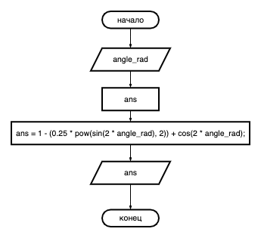

**Имя:** func_z2

**Назначение:** вычислить тригонометрическое выражение в переменной z2

**Входные данные:**

* **angle_rad –** угол в радианах

**Выходные данные:**

* **ans -** численный ответ тригонометрического выражения

**Побочный эффект:** отсутствует

**Прототип:** double func_z2(double angle_rad)

**Псевдокод:** посчитай значение выражения  
 верни ответ

**Блок-схема:**

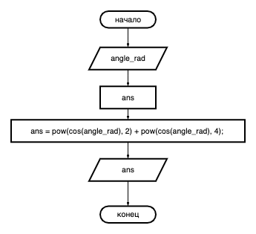

**Имя:** check

**Назначение:** проверка вводимых данных на наличие символов

**Входные данные:**

* **angle_grad –** угол в градусах

**Выходные данные:**

* **angle_grad / 180 -** угол, переведенный в радианы

**Побочный эффект:** отсутствует

**Тестовые данные:**

|  |  |
| --- | --- |
| **angle_rad** | **Результат** |
| **Числа** | angle_grad / 180 |
| **Символы** | Error, type number: |

**Прототип:** int main()

**Псевдокод:** Выведи текст с просьбой ввести угол в градусах

Введи угол в радианах с помощью функции

Посчитай значение первого выражения

Посчитай значение второго выражения

Если первый ответ не равен второму  
 то ошибка

выйти

Выведи ответ в градусах для первого числа и второго

Верни 0

**Блок-схема:**

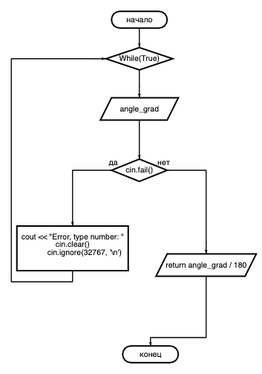

**Имя:** main

**Назначение:** подсчет выражений, данных по варианту

**Входные данные:**

* **angle_rad –** угол в радианах

**Выходные данные:**

* **180 / z1-** угол, переведенный в градусы
* **180 / z2-** угол, переведенный в градусы

**Побочный эффект:** отсутствует

**Псевдокод:**

Выведи текст с просьбой ввести угол в градусах

Введи угол в радианах с помощью функции

Посчитай значение первого выражения

Посчитай значение второго выражения

Если первый ответ не равен второму  
 то ошибка

выйти

Выведи ответ в градусах для первого числа и второго

Верни 0

**Тестовые данные:**

|  |  |
| --- | --- |
| **Входные данные** | **Выходные данные** |
| **90** | **z1 = 1.36328**  **z2 = 1.36328**  **in degrees z1 = 132.034**  **in degrees z2 = 132.034** |
| **180** | **z1 = 0.377148**  **z2 = 0.377148**  **in degrees z1 = 477.267**  **in degrees z2 = 477.267** |

**Блок-схема:  
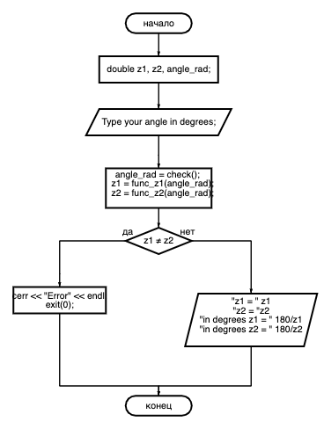**

1. **Текст программы**

#include <iostream>

#include <math.h>

#include <stdlib.h>

using namespace std;

double func_z1(double angle_rad) {

double ans;

ans = 1 - (0.25 * pow(sin(2 * angle_rad), 2)) + cos(2 * angle_rad);

return ans;

}

double func_z2(double angle_rad) {

double ans;

ans = pow(cos(angle_rad), 2.0) + pow(cos(angle_rad), 4.0);

return ans;

}

double check() {

while (true) {

double angle_grad;

cin >> angle_grad;

if (cin.fail()) {

cout << "Error, type number: ";

cin.clear();

cin.ignore(32767, '\n');

}

else {

return angle_grad / 180;

}

}

}

int main() {

double z1, z2, angle_rad;

cout << "Type your angle in degrees: ";

angle_rad = check();

z1 = func_z1(angle_rad);

z2 = func_z2(angle_rad);

//if (z1 != z2){

// cerr << "Error" << endl;

// exit(0);

//}

cout << "z1 = " << z1 << endl << "z2 = " << z2 << endl;

cout << "in degrees z1 = " << 180 / z1 << "\n" << "in degrees z2 = " << 180 / z2 <<endl;

return 0;

}

1. **Пример выполнения программы**

Ниже показан пример выполнения программы

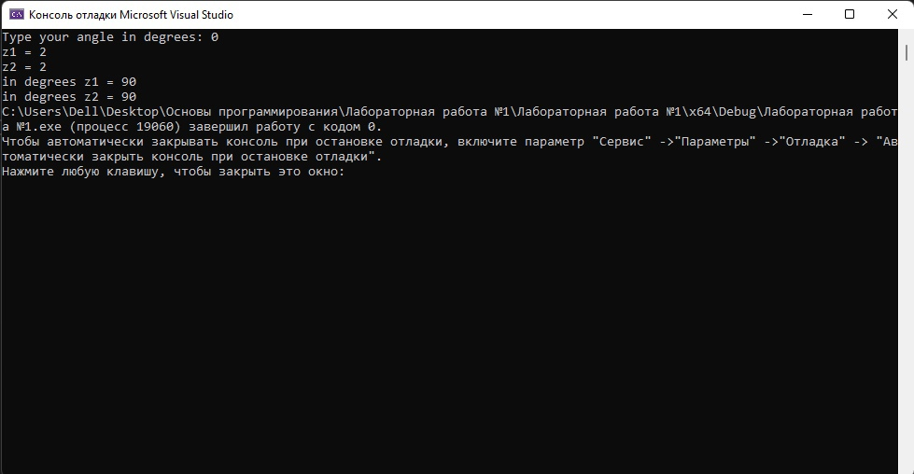

Рис. 1 - Пример выполнения программы

Видно, что результаты расчетов совпадают с тестовыми данными.

1. **Анализ результатов и выводы**

В результате выполнения лабораторной работы был изучение подсчет математических выражений с использованием встроенных библиотек

К достоинствам программы можно отнести:

* Решение каждого выражения реализовано в виде отдельной функции, что позволяет использовать эти функции в других проектах.

Из недостатков можно отметить:

* Недостаточно оптимизирован код